数据库实验报告三

题 目 SQL数据完整性

专 业 应用统计学

学 号

学 生

指 导 教 师

实验目的：

1) 熟悉通过 SQL 进行数据完整性控制的方法。

实验平台：

1) 数据库管理系统：SQL Server 2016 或 MySQL

实验内容和要求：

1) 定义若干表，其中包括 primary key, foreign key 和 check 的定义。

2) 让表中插入数据，考察 primary key 如何控制实体完整性。

3) 删除被引用表中的行，考察 foreign key 中 on delete 子句如何控制参照完整性。

4) 修改被引用表中的行的 primary key，考察 foreign key 中 on update 子句如何控制参照完整性。

5) 修改或插入表中数据，考察 check 子句如何控制校验完整性。

6) 定义一个 trigger, 并通过修改表中数据考察触发器如何起作用。

7) 完成实验报告。

## 实验步骤：

1. 在实验 2 中建立的表的基础上,增加以下约束条件(增加约束条件使用语句 alter table<table_name> add constraint <constraint_name> <constraint>):
   1. book表以bno作为主键



* 1. card表以cno作为主键，并且type字段只能在’T’,’G’,’U’,’O’中取值



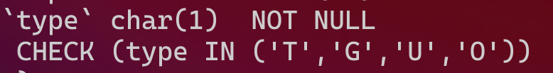

* 1. borrow表中，bno作为外键参照book表，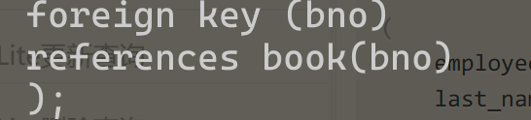

1. 向book表插入下面一行，查看系统提示

|  |  |  |  |  |  |  |  |  |
| --- | --- | --- | --- | --- | --- | --- | --- | --- |
| 3 | 教育 | 数据库系统概念 | Springer | 2003 | Korth | 98 | 2 | 2 |



1. 删除 book 表中 bno=’1’的行,则borrow相对应的记录也随之删除.

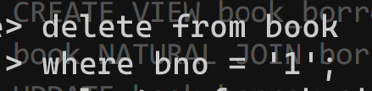

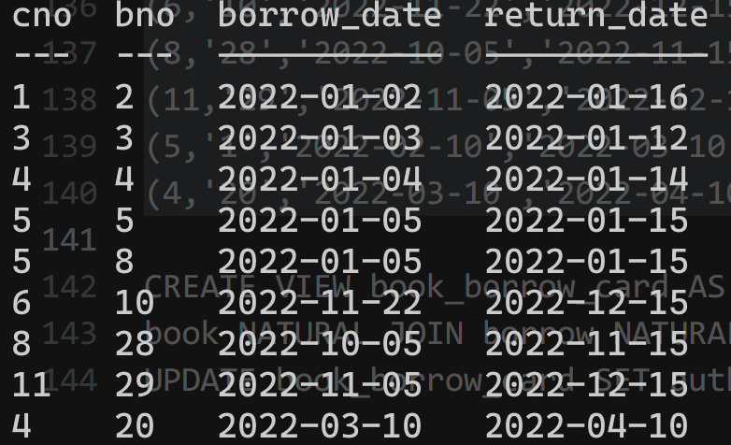

1. 修改 book中bno=1 -> bno=66,borrow表中随之变换

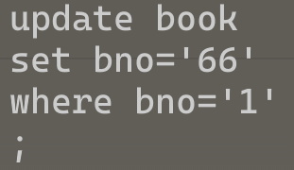 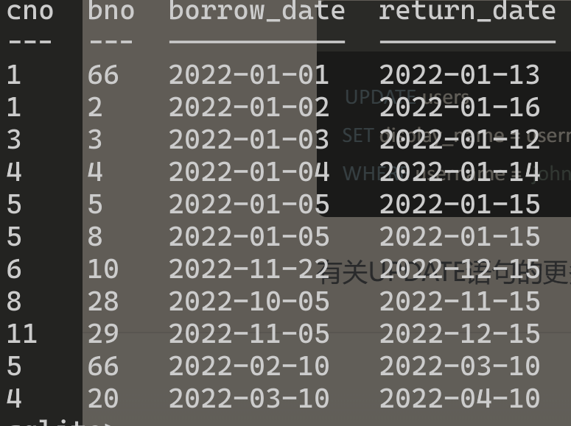

1. 在card中插入type为’k’的数据:根据CHECK发现无法插入



1. 创建一个触发器，当向borrow表中插入一条记录时，先检查book表中该书是否有库存，如果库存不为0，则成功借出，并将book表中该书库存减1；如果库存为0，则拒绝借出操作，库存不变。

设置好触发器后，先试图借走一本库存尚足的书，然后查看该书籍库存是否发生变化，以及borrow表是否插入了记录；然后再试图借走一本库存为0的书，再查看上述信息

代码: 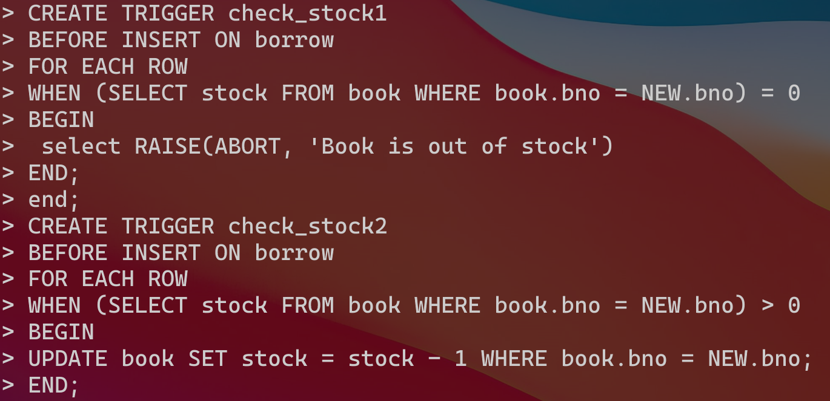

先在borrow表中插入一条借书记录(所借的书的库存为0),结果:

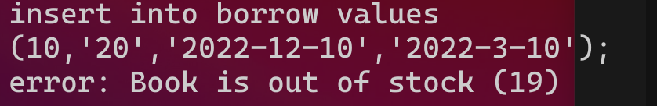

出现错误,没有库存.

插入一条有库存的书的借书记录,书的库存-1

